1. 資料來源：政府資料開放平台

<https://data.gov.tw/dataset/9018>

歷年酒駕肇事受傷及死亡件數、人數統計表

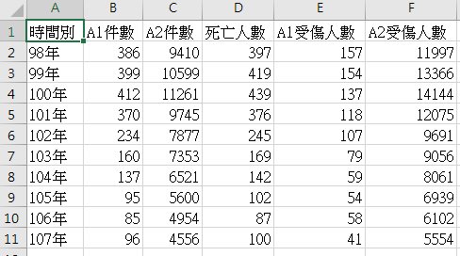

A1類：造成人員當場或二十四小時內死亡之交通事故。

A2類：造成人員受傷或超過二十四小時死亡之交通事故。

1. 敘述統計

totalA1_count : A1類發生事件總件數

totalA2_count : A2類發生事件總件數

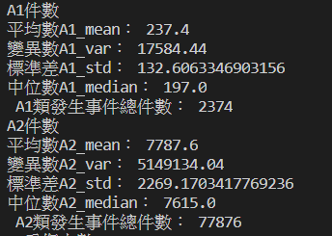

1. 圖表
   1. 近年來因酒駕肇事的受傷/死亡人數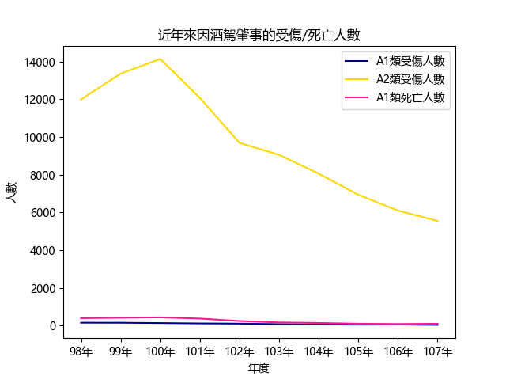
   2. 各年發生事件之次數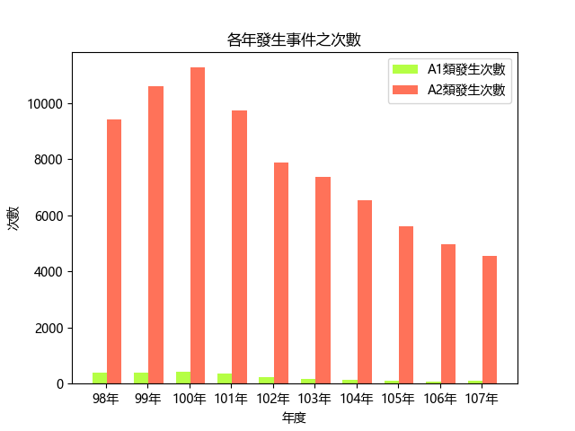
   3. A1類,A2類發生次數百分比